TERMO DE TRANFERÊNCIA DE DIREITOS AUTORAIS

Título do artigo: O PAPEL DE DUAS SESSÕES EXTENUANTES COM DIFERENTES INTERVALOS ENTRE AS SESSÕES – 24 E 48 HORAS – E O EFEITO PROTETOR DA CARGA

Autor para correspondência (nome do autor): Victor Magalhães Curty

E-mail: victorcurty_personal@hotmail.com

Endereço: Rua Travessa João Gerônimo, n. 80, bairro Aeroporto, Santo Antônio de Pádua, RJ.

Os autores abaixo assinados (Rodrigo Bergome Muniz, Igor de Sá Maia, Alexandre Elias Eiras, Rômulo Oswaldo Camacho, Pierre Augusto-Silva e Victor Magalhães Curty) transferem em caso de aceite para publicação, todos os direitos autorais do referido artigo para a RBPFEX – Revista Brasileira de Prescrição e Fisiologia do Exercício do IBPEFEX – Instituto Brasileiro de Pesquisa e Ensino em Fisiologia do Exercício, concordando com o fato de ser vedada qualquer reprodução, parcial ou total, em qualquer meio de divulgação sem a autorização da RBPFEX, e caso seja autorizado não deixar de mencionar a RBPFEX ou o IBPEFEX.
Os autores abaixo assinados garantem que o artigo é original, não tendo sido publicado anteriormente, não infringe qualquer direito autoral ou outro direito de propriedade de terceiros e não está sendo avaliado para publicação em outro periódico.

Nome por extenso | Assinatura | Data
Rodrigo Bergome Muniz | 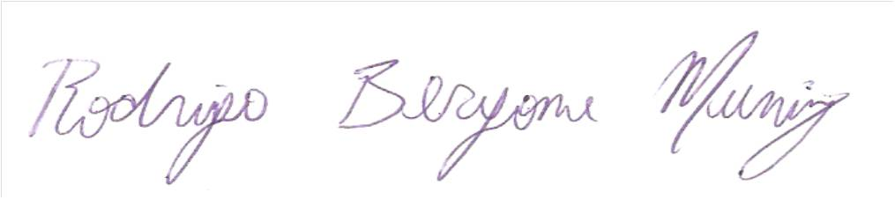 | 10-03-13
Igor de Sá Maia |  | 10-03-13
Alexandre Elias Eiras | 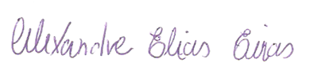 | 10-03-13
Rômulo Oswaldo Camacho | 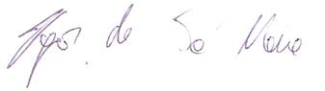 | 10-03-13
Pierre Augusto-Silva | 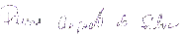 | 10-03-13
Victor Magalhães Curty | 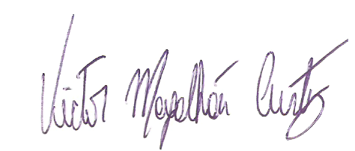 | 10-03-13

